Google Drive
Mogelijkheden van Google Drive
Wat kunnen we en willen we met documenten op het internet. Een korte samenvatting van de mogelijkheden.
Peter Franke
23-1-2014

Inhoud
Google Drive 4
Google Drive 4
Google Drive lokaal 5
Drive synchroniseren 6
Drive mappen maken 6
Een map maken of verwijderen in Google Drive 6
Een map maken in Google Drive 6
Een map verwijderen uit Google Drive 7
Tips voor het gebruik van mappen 7
Drive Zoeken & Filteren 7
Filteren 8
Drive sneltoetsen tonen. 8
Drive maken 9
Drive document 10
Titel van het document 11
Menu - Bestand 11
Menu - Bewerken 12
Menu - Weergeven 13
Menu - Invoegen 13
Menu - Notatie 14
Menu - Extra 14
Menu - Tabel 15
Voorbeelden: 16
Drive Presentatie 17
Naam wijzigen 17
MENU - Bestand 17
Menu - Bewerken 18
Menu - Weergeven 19
Menu - Invoegen 19
Menu - Dia 21
Menu - Notatie 21
Drive Spreadsheet 23
Bestand een naam geven 23
Menu - Bestand 23
Menu - Bewerken 25
Menu - Weergeven 25
Menu -Invoegen 27
Drive Formulier 27
Drive Tekening 28
Naam geven aan het bestand 28
Menu - Bestand 28
Menu - bewerken 29
Menu - Weergeven 30
Menu - Invoegen 30
Iets herstellen uit de prullenbak﻿ 32
Meer informatie over het terugzetten van een bestand of map die u naar de prullenbak heeft verplaatst. 32
Eigenaars 32
Editor 32
Commentator / kijker 33
Drive Help 33
Drive HelloSign 33
Drive Simplebooklet 34

Google Drive
Nieuw 14-01-2014:
http://googledrive.blogspot.nl/2014/01/a-new-activity-stream-in-drive-shows.html﻿
- Selecteer een bestand
- Klik op 'Meer' en vervolgens op Details
- Aan de rechterzijde komt nu extra informatie over de eigenschappen van het bestand, en een voorbeeld van het bestand.
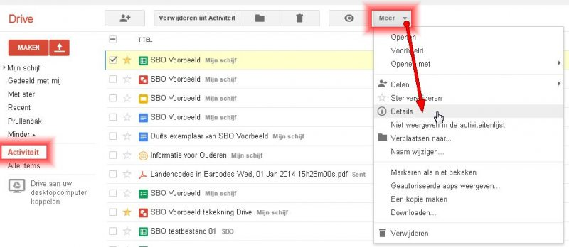

Google Drive
- Google Drive is een uitstekend middel om bestanden op te slaan en te bewerken op het internet.
Standaard heb je gratis 5 GB gratis opslagruimte. Als je tekort komt, kan je tegen betaling extra ruimte toevoegen.
- Voordelen van het gebruik:
- Je hoeft geen Back-ups te maken
- Er raken geen bestanden kwijt na een crash van je computer
- Je kan vanaf elke plaats met internettoegang je bestanden zien en bewerken.
- Meerdere mensen kunnen aan het bestand werken omdat ze te delen zijn.
- Je kan zelf bepalen wat gebruikers van het bestand mogen (Opmerkingen plaatsen , Alleen lezen, bewerken etc.)
- Bestanden zijn gemakkelijk over te dragen als er functiewisselingen zijn binnen een vereniging.

Google Drive lokaal
- Als Google Drive is geopend, heb je de keus om lokaal op de PC/Laptop/Tablet een map aan te maken.
Dit programma zorgt er voor dat de lokle bestanden worden gesynchroniseerd met de versie op het internet.
Kies hier voor aan de linkerkant voor:
- Drive aan uw desktopcomputer koppelen
- Drive voor pc downloaden
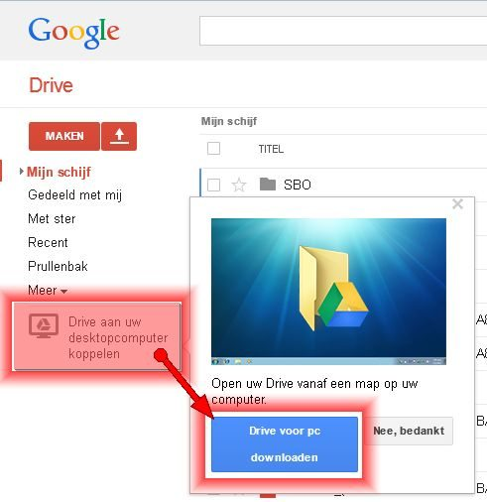
- Programma downloaden en starten.
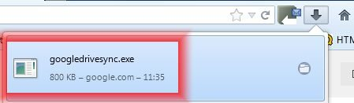

Drive synchroniseren
Voor het synchroniseren van bestanden is het noodzakelijk dat Google Drive lokaal op de PC is geïnstalleerd.
Bron: https://support.google.com/drive/answer/2374992?hl=nl&ref_topic=14942
Als Drive lokaal is geïnstalleerd zie je in de verkenner in 'Favorieten' de map toegevoegd staan.
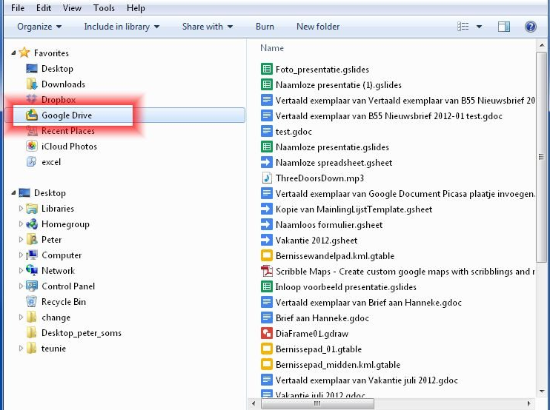﻿

Drive mappen maken
bron: https://support.google.com/drive/answer/2375091?hl=nl﻿

Een map maken of verwijderen in Google Drive
Met behulp van mappen kunt u al uw bestanden en Google documenten in Google Drive eenvoudig ordenen.

Een map maken in Google Drive
Ga als volgt te werk om een map te maken in uw Google Drive online:
- Klik op de rode knop Maken in de linkerbovenhoek van Google Drive.
- Selecteer Map in de vervolg keuzelijst.
- Geef in het tekstvak een mapnaam op en klik op OK.
- De map wordt gemaakt en onder Mijn schijf geplaatst.
Als u ervoor heeft gekozen de map te synchroniseren, wordt de map automatisch gesynchroniseerd met de Google Drive-map op uw computer.

Een map in een andere map plaatsen
- Klik met de rechtermuisknop op de titel en selecteer Organiseren.
- Selecteer de map(pen) waarin u de map wilt plaatsen.
- Klik op Wijzigingen toepassen

Een map verwijderen uit Google Drive
Als u een map wilt verwijderen, gaat u naar Mijn schijf en gaat u als volgt te werk:
- Vink het vakje aan naast de map die u wilt verwijderen.
- Ga naar het menu Meer en selecteer Naar prullenbak verplaatsen.
- De map wordt naar de prullenbak verplaatst, evenals alle items in de map. Als u ervoor heeft gekozen alle items in Mijn schijf te synchroniseren, wordt ook op uw computer de map naar de prullenbak verplaatst.
Een map die u per ongeluk in de prullenbak heeft geplaatst, kunt u herstellen als u de map nog niet permanent heeft verwijderd.

Tips voor het gebruik van mappen
- Een bestand kan in meerdere mappen worden geplaatst, net zoals een e-mail in Gmail meerdere labels kan hebben.
- Mappen kunnen hiërarchisch worden opgeslagen, net zoals mappen op uw bureaublad. Als u mappen met uw computer synchroniseert met behulp van Google Drive voor uw Mac/pc, blijft de mappenstructuur ongewijzigd.
- U kunt mappen delen met andere mensen. De rechten voor delen die u instelt voor een map, worden toegepast op alle items in de map.
- U kunt de kleur van uw mappictogrammen wijzigen. Klik met de rechtermuisknop op de titel van de map en kies Kleur wijzigen.

Drive Zoeken & Filteren
Link: https://support.google.com/drive/answer/2375049?hl=nl﻿
Google Drive heeft uitgebreide zoek mogelijkheden.
- Klik in de zoekbalk van Google op het pijltje aan de rechterkant.
- Er opent zich een venster met vele mogelijkheden.
- Er kan ook gezocht worden op een combinatie van die mogelijkheden.
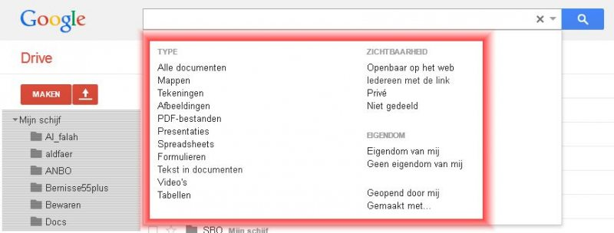
De gekozen criteria zijn te zien in de zoekbalk en kunnen elk apart door op het kruisje te klikken, worden verwijderd.

Filteren
Je kan ook in de lijst de gegevens filteren.
- Klik op 'Eigenaar' en maak je keuze.
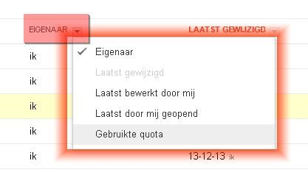
- Of klik op 'Laatst gewijzigd' en maak daar een keuze.
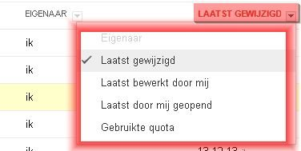

Drive sneltoetsen tonen.
Link: https://support.google.com/drive/answer/2563044?p=docslist_shortcuts&rd=1﻿
- Klik rechtsboven op de instellingen knop
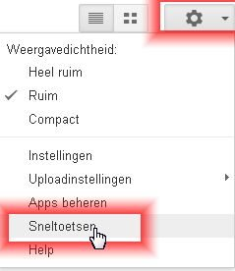
- Kies voor 'Sneltoetsen'.
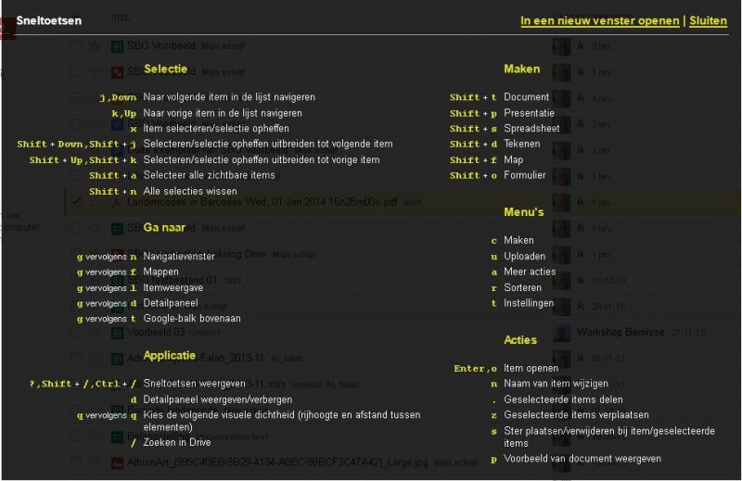

Drive maken
Links boven in bij Google Drive heb je de keus een nieuw document te maken, of een bestaande toe te voegen.
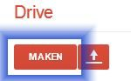
Als je kiest voor maken komt de keuze in beeld
- Map
- Document
- Presentatie
- Spreadsheet
- Formulier
- Tekening
- HelloSign (Zelf toegevoegd, niet standaard)
- 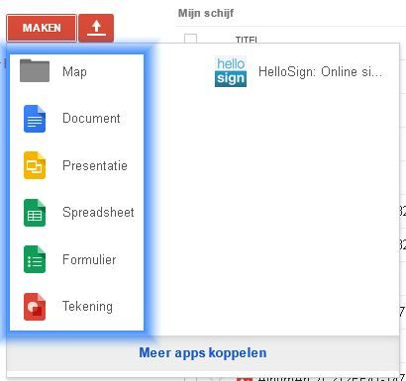

Drive document
Met Google Drive Document kan je tekst documenten maken.
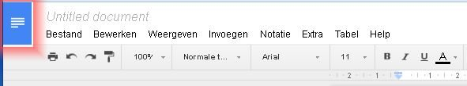
[Gedeelte van de werkbalk voor Google Documenten]

Titel van het document
- Klik links boven in het document op 'Untitled document'.
- Type de naam in in het kleine vesnter en klik op 'OK0'
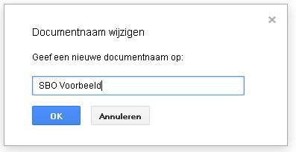

Menu - Bestand
Boven aan het document kan je zien of alle gegevens zijn opgeslagen.
De werkbalk boven het document zijn veel mogelijkheden te vinden..
Onder bestand is onder andere te vinden..:
- Een kopie maken
- Revisie geschiedenis bekijken.
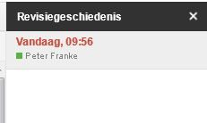
[Klik op het kruisje om weer terug te keren naar het document]
- Downloaden als:
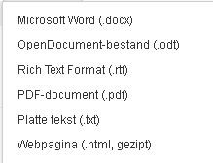
- Als bijlage e-mailen.
- Pagina instellingen (en instellen als standaard)
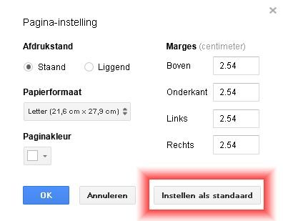
- De pagina een kleur geven... eventueel een zelf in te geven code voor een kleur
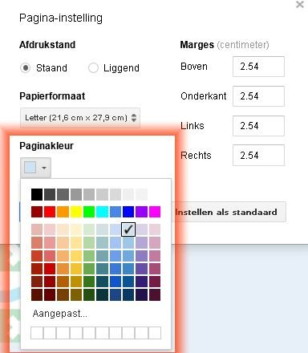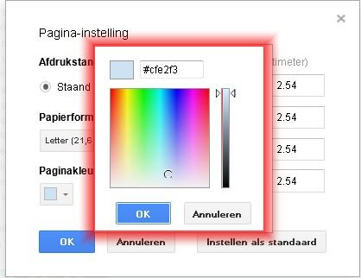

Menu - Bewerken
Onder 'Bewerken' vind je de mogelijkheden:
Knippen en plakken. Dit kan hier alleen met de toetscombinaties Ctrl+C en Ctrl+V
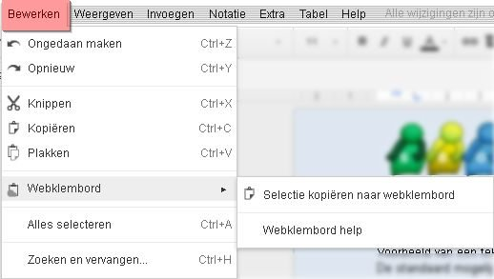

Menu - Weergeven
Onder het menu Weergeven vind je:
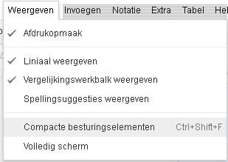
De compacte besturingselementen verbergt de menuregel 'Bestand .. e.d.
Als je deze weer zichtbaar wilt maken kan dat door het >> teken aan de rechterbovenkant van de balk, of door Ctrl+Shift+F.
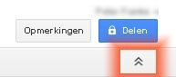

Menu - Invoegen
Het menu item 'Invoegen' bevat veelstandaard gebruikte mogelijkheden..
- Invoegen van pagina nummers
- Invoegen afbeeldingen
- Kop- en voetteksten
- etc....
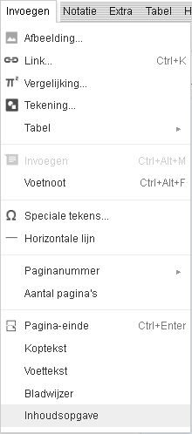

Menu - Notatie
Bij het menu item Notatie zijn wat mogelijkheden beschikbaar zoals regelafstand en Opmaak wissen en de standaard opmaak mogelijkheden.
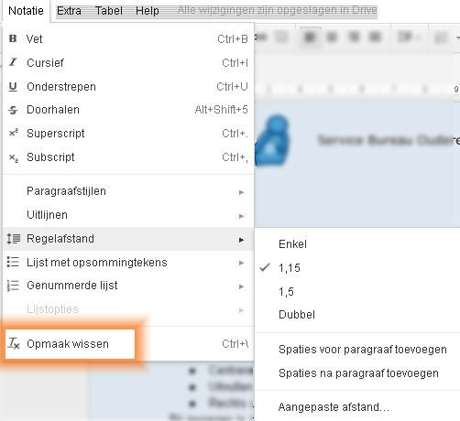

Menu - Extra
Hier zijn wat ongebruikelijke, maar soms handige extra's te vinden.
- Vertalen / Voorkeuren instellen / Spelling
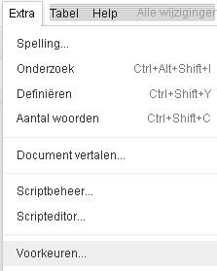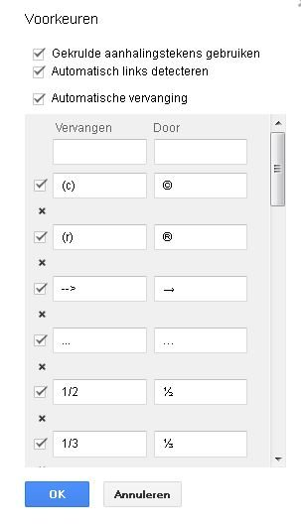
Niet alle opties werken nog goed , met name Onderzoek en Definiëren geeft nog wat problemen.
Reken bij vertalen niet op een al te goede vertaling. Deze functionaliteit werkt nog alles behalve goed !>
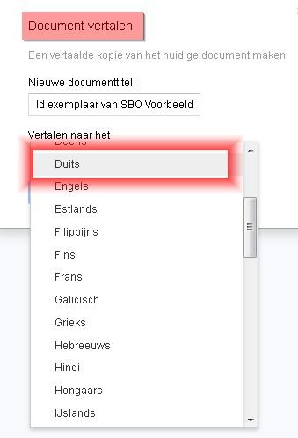

Menu - Tabel
Bij tabellen moet je door de muis te slepen over een blokje zelf aangeven hoeveel rijen en kolommen er gemaakt moeten worden.
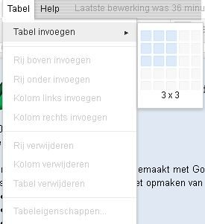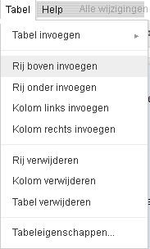
De tabel wordt daarna getekend en worden de overige mogelijkheden zichtbaar.
Bij eigenschappen van de tabel kan verder nog het een en ander worden ingesteld.
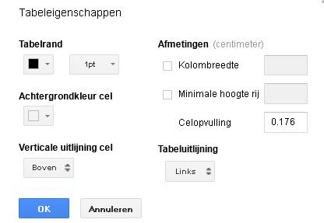

Voorbeelden:
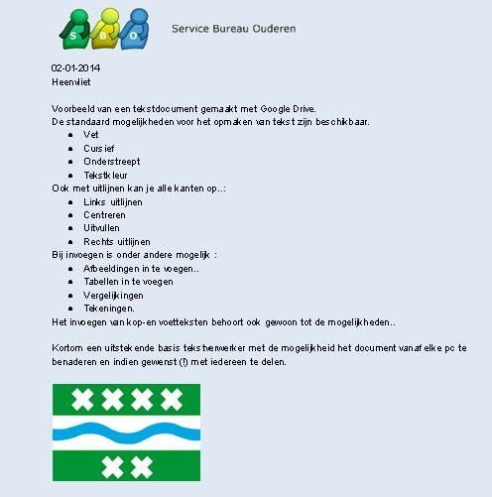

Drive Presentatie
Google Drive presentaties maken.
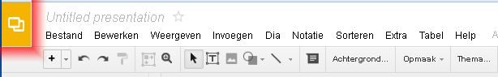

Naam wijzigen
- Klik linksboven op 'Naamloze presentatie
- Geef in het nieuw geopende venster de nieuwe naam in en klik op OK.
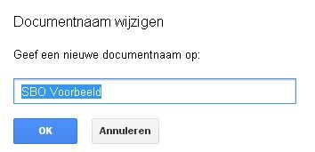

MENU - Bestand
Dit menu vertoont veel gelijkenis met die van de andere onderdelen van Google Drive.
Het bevat onderdelen als:
- Naam wijzigen / Verplaatsen naar map / Een kopie maken / import Slides
- Downloaden als / Pagina instellingen.
- 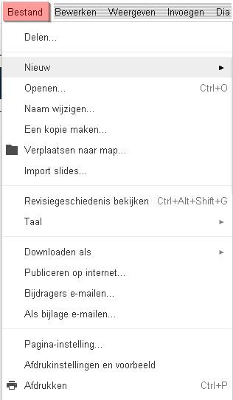
- Onder Nieuw kan gekozen worden voor..
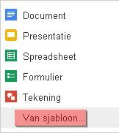
- Kies je voor 'Van sjabloon', dan wordt een extra pagina geopend met bruikbare voorbeelden.
https://drive.google.com/templates?type=presentations&zx=h1xi4np6s5q2#
- Bij Downloaden kan gekozen worden voor:
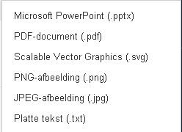﻿
- Bij Pagina instelling kan je het formaat aanpassen aan wat gebruikelijke monitor/tv formaten.
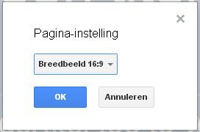

Menu - Bewerken
Deze menu optie bevat de standaard weergave mogelijkheden. Apart is wel de aanwezigheid van de optie 'Niets selecteren'.
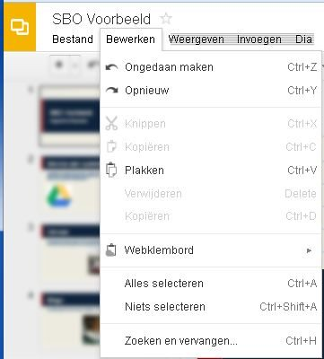

Menu - Weergeven
- Hier kan je met 'Present' een voorbeeld van de presentatie bekijken.
- Bij Animaties opent aan de rechterkant het hulpscherm om de animaties in te stellen.
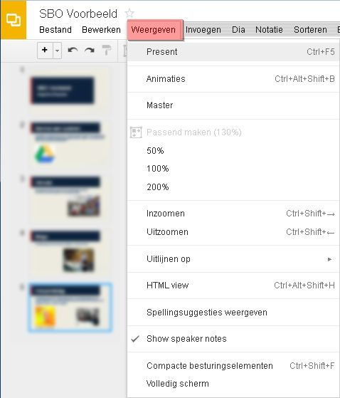

Menu - Invoegen
Hier kan worden ingevoegd:
- Afbeelding
- Video
- tekstblok
- Speakernotes
- Lijnen
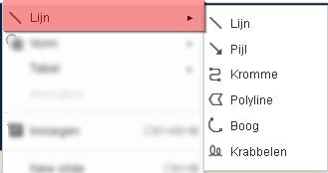
- Vormen
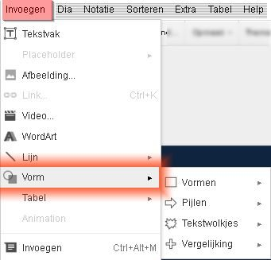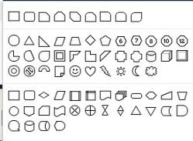
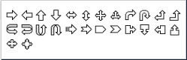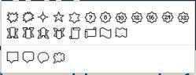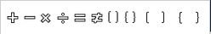
- Tabellen
- WordArt tekstopmaak.
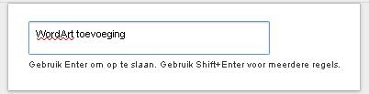
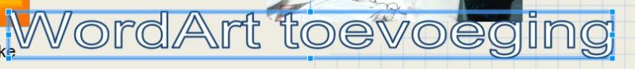
- Invoeg venster:
- 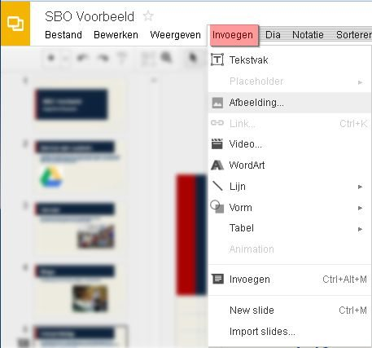

Menu - Dia
Onder dit menu item zitten wat bijzondere mogelijkheden:
- Apply Layout (Opmaak toepassen)
- Change Theme (Verander sjabloon)
- Change background (Wijzig achtergrond)
Je kan ook voor een achtergrond plaatje kiezen.
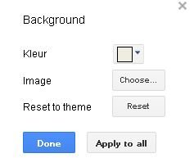
- Change transition (Verander overgang tussen dia's)
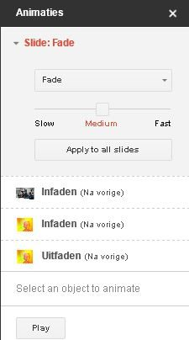
- Edit Master (Bewerk het sjabloon)
- Voorbeeld Dia venster:
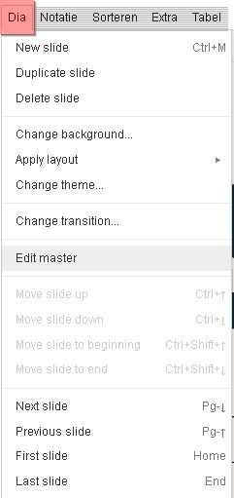

Menu - Notatie
In dit menu item kan je de weergave van tekst aanpassen:
- Vet / Cursief / Onderstrepen / Doorhalen / Superscript / Subscript.
- Paragraafstijlen (Inspringen vergroten/verkleinen
- Regel afstand.
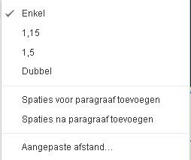
- Lijst opties
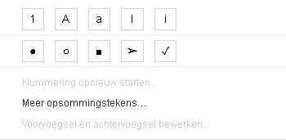
- Regelopmaak {??}
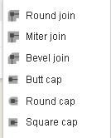
- Voorbeeld venster Notatie
|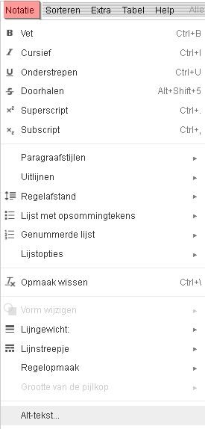

Drive Spreadsheet
Een eenvoudiger uitvoering als MS Excel, maar goed bruikbaar.
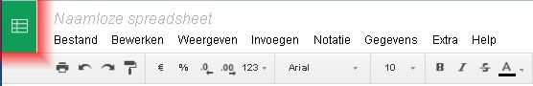

Bestand een naam geven
- Klik links boven op 'Naamloze Spreadsheet'
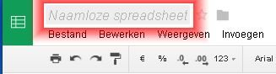
- Type de nieuwe naam in en klik op OK
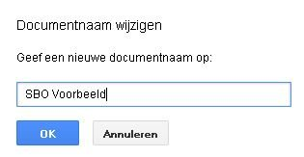

Menu - Bestand
Onder Menu - Bestand kunt u items vinden als:
- Naam wijzigen
- Een kopie maken
- Importeren
- Revisiegeschiedenis bekijken
- Spreadsheetinstellingen
- Downloaden als
- Nieuw - van sjabloon
- 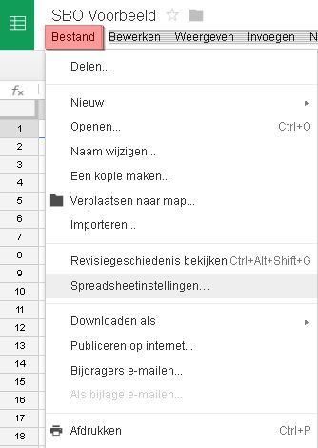
- Downloaden als heeft als opties:
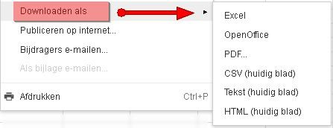
- Spreadsheetinstellingen heeft als mogelijkheden:
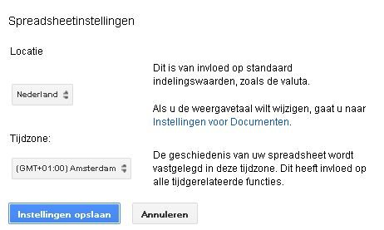
- Bij 'Nieuw' is de optie aanwezig.. van Sjabloon. Als je dit kiest krijg je een aantal voorbereide spreadsheets te zien waaruit je een keus kan maken.
Dat scheelt vaak veel opmaak werk !.
In de linkermarge kan je bepaalde zoekfilters kiezen.
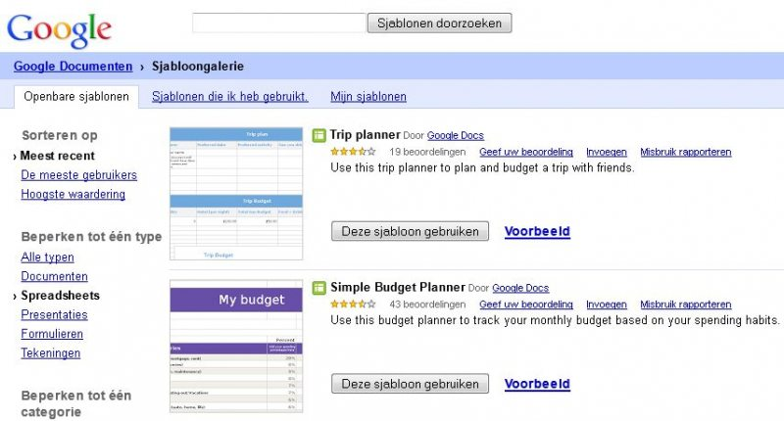

Menu - Bewerken
- Onder dit menu onderdeel zitten veel standaard bewerkingen zoals knippen en plakken. Ook Speciaal knippen en plakken behoort tot de mogelijkheden.
- 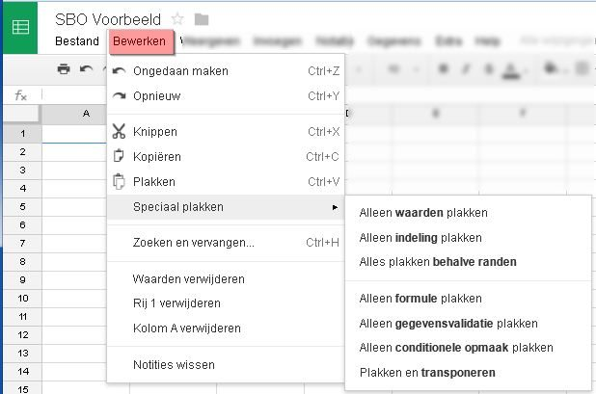

Menu - Weergeven
- Onder dit menu item zitten wat handige mogelijkheden zoals het vastzetten van rijen en kolommen.
- 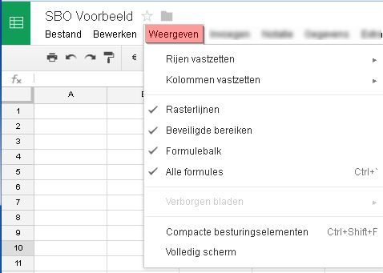
- Rijen vastzetten:
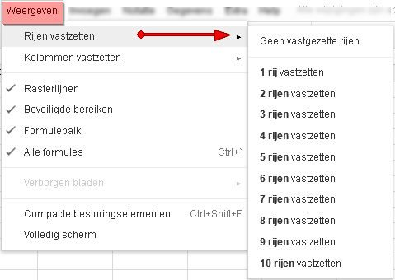
- Kolommen vastzetten:
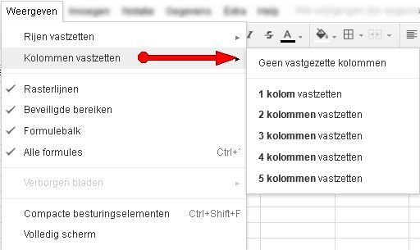
- Formules weergeven:
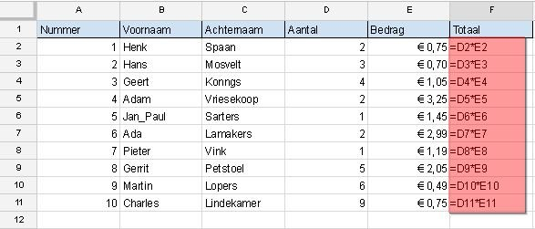

Menu -Invoegen
- Invoegen van kolommen, rijen, diagrammen, functies etc.
- 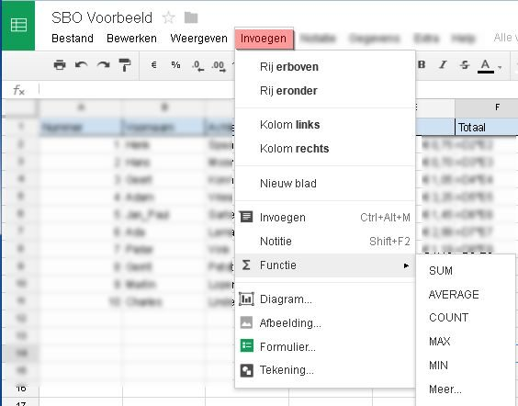

Drive Formulier
Eenvoudig formulieren maken en resultaten bekijken in een spreadsheet en/of grafiek.
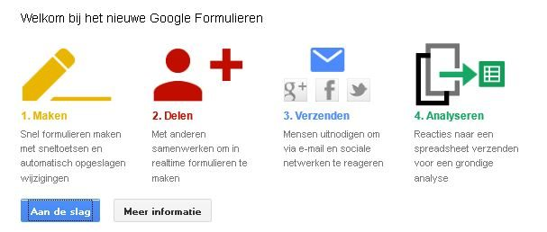

Drive Tekening
Tekeningen maken op het internet
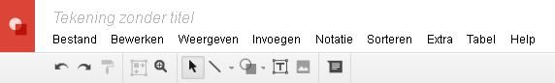

Naam geven aan het bestand
- Klik links boven op: 'Tekening zonder titel'.
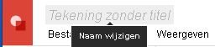
- Vul in het daarna volgende venster de naam in en klik op OK.
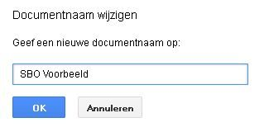

Menu - Bestand
Onder dit menu item kunt u o.a. vinden:
- Naam wijzigen.
- Een kopie maken
- Downloaden als:
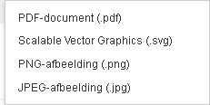
- Als bijlage e-mailen
- Pagina instelling
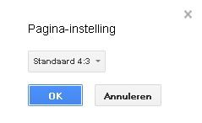
- Afdrukstand en voorbeeld
- Venster: Bestand
- 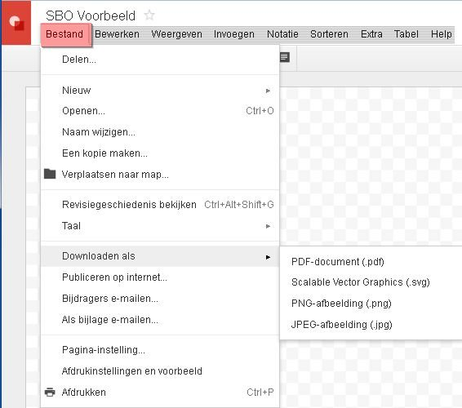

Menu - bewerken
In dit menu item kunt u :
- de standaard handelingen Knippen/plakken en kopiëren via de toetscombinaties doen.
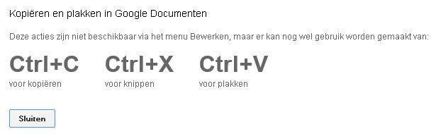
- Selecties maken.
- 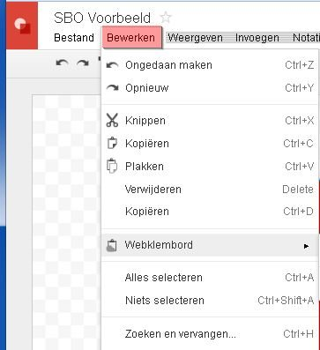

Menu - Weergeven
In dit scherm kunt u in- en uitzoomen en de schermweergave aanpassen (50% / 100% / 200%)
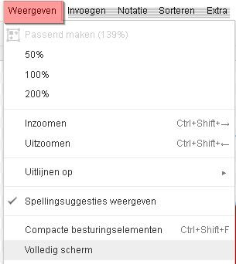

Menu - Invoegen
Onder dit menu item vindt U:
- Tekstvak invoegen
- Afbeelding invoegen kleiner dan 2 MB !!
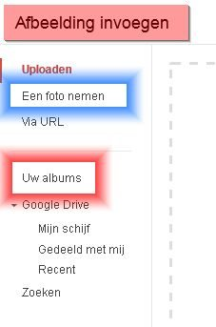
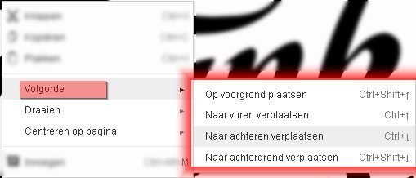
- Link maken
- WordArt invoegen
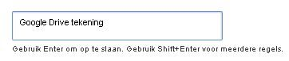
- Lijn invoegen
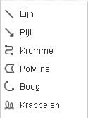
- Vorm invoegen.
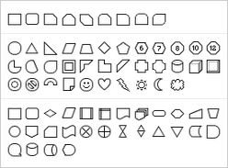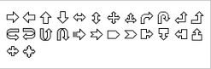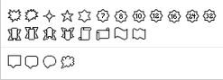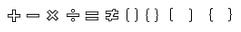
- Tabel toevoegen.
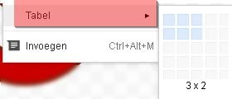
- Venster: Menu - Invoegen
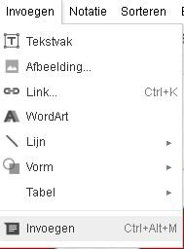

Iets herstellen uit de prullenbak﻿
Bron: https://support.google.com/drive/answer/2494934?hl=nl&ref_topic=2375076﻿

Meer informatie over het terugzetten van een bestand of map die u naar de prullenbak heeft verplaatst.
Als iets vanuit uw Google Drive naar de prullenbak wordt verplaatst, krijgt u een waarschuwing en kunt u de toegang tot dat item op elk moment verliezen. Lees een van de volgende onderwerpen voor informatie over het herstellen van een item vanuit de prullenbak naar uw Google Drive. Wanneer u een item herstelt, wordt dit teruggezet in de Google Drive op het web, in de Google Drive-map op uw computer en op uw mobiele apparaten.
Als het item in een map is opgenomen, moet u de hele map herstellen om afzonderlijke items uit de map terug te zetten.

Eigenaars
Als u de eigenaar bent van een item en u het in de prullenbak heeft geplaatst, krijgt u de waarschuwing 'Dit item bevindt zich in uw prullenbak' wanneer u het document of het bestand opent.
Een document of bestand terugzetten in uw Google Drive:
- Zoek het document of bestand in de prullenbak.
- Selecteer de bestanden of documenten die u wilt herstellen.
- Klik op de knop Herstellen.

Editor
Als u een waarschuwing krijgt 'Dit item is in de prullenbak van de eigenaar' wanneer u een document of bestand opent, verliest u de toegang tot dit item als de eigenaar het definitief verwijdert uit de prullenbak. Als u dit item wilt herstellen, neemt u contact op met de eigenaar.

Commentator / kijker
Als u een waarschuwing krijgt 'Dit item is in de prullenbak van de eigenaar' wanneer u een document of bestand opent, verliest u de toegang tot dit item als de eigenaar het definitief verwijdert uit de prullenbak.
Als u alleen opmerkings- of weergaverechten heeft, kunt u een kopie maken van het document zodat u zeker weet dat u niets belangrijks verliest.
- Open een document of bestand waarvoor u de waarschuwing van de prullenbak krijgt.
- Ga naar het menu Bestand.
- Selecteer Een kopie maken... om een kopie van het item te maken in uw Google Drive.

Drive Help
https://support.google.com/drive/?hl=nl#topic=2799627 [Aan de slag met Google Drive] ﻿
https://support.google.com/drive/answer/2375012?p=spreadsheets_offline&rd=1﻿ [Offline toegang instellen]
https://support.google.com/drive/answer/3541068?p=new_google_sheets&rd=1﻿ [Uitleg nieuwe versie Spreadsheet]
https://support.google.com/drive/table/25273?hl=nl﻿ [Lijst met spreadsheet functies]
https://support.google.com/drive/answer/179738?hl=nl# [ Sneltoetsen ]﻿
https://support.google.com/drive/table/25273?hl=nl
[Spreadshtet functies]﻿
https://support.google.com/drive/topic/2463357?hl=en&ref_topic=2375096 Google Drive Views﻿

Drive HelloSign
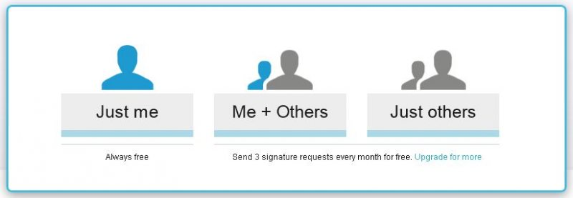

Drive Simplebooklet
Extra gekoppeld aan Google Drive
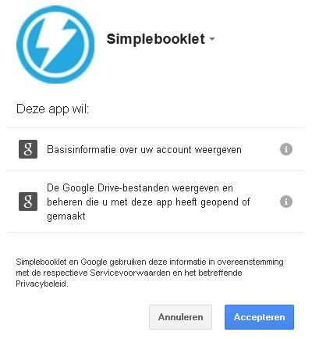
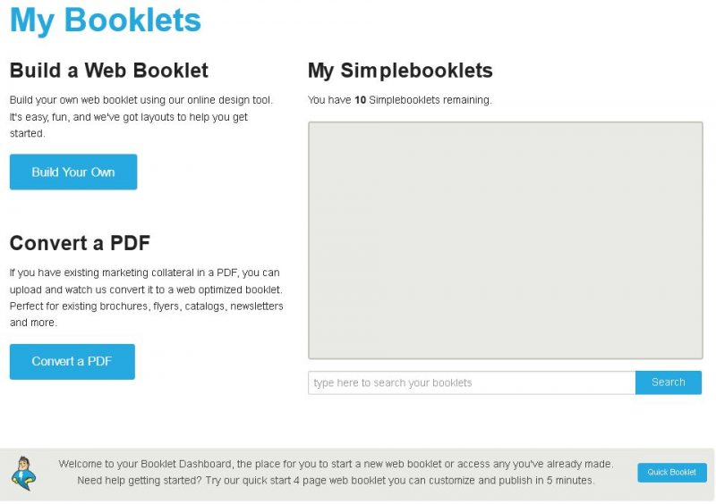
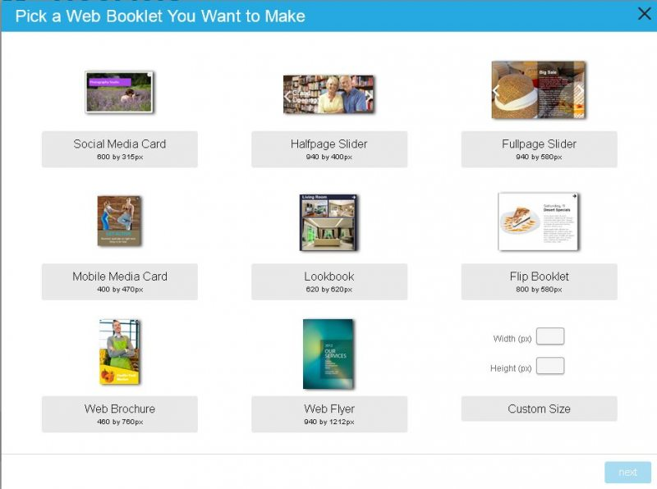
- Flip Booklet:
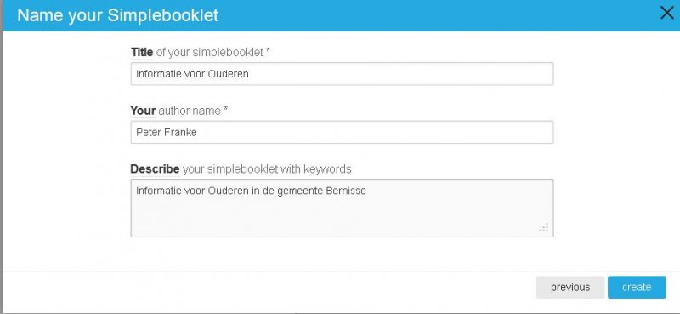
- Create
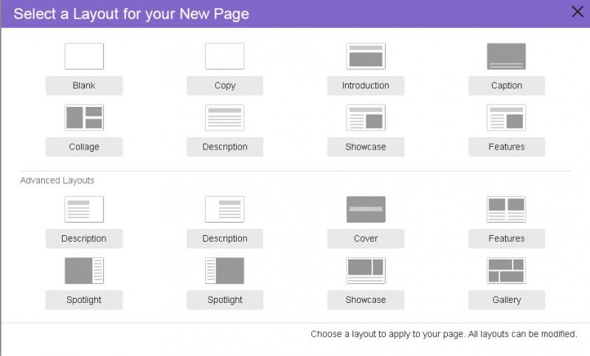
- Showcase
